DOROSSI · Résumé de cours  Trigonométrie dans le triangle rectangle | Matière : Mathématiques  Niveau : 3ème année du collège  Semestre : 1 · Durée : 4 heures

Capacités attendues
- Calculer cosinus, sinus et tangente d’un angle aigu.
- Calculer des longueurs et des angles.

I. Définitions
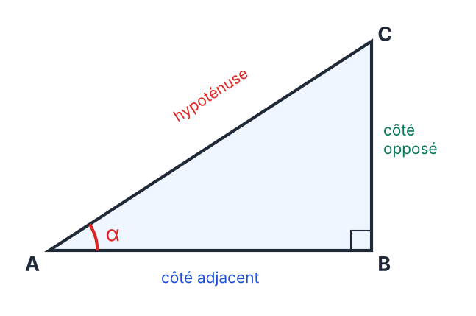
Figure 1 : triangle ABC rectangle en B
À retenir
cos α = côté adjacent / hypoténuse ; sin α = côté opposé / hypoténuse ; tan α = côté opposé / côté adjacent.
Moyen mnémotechnique : CAH SOH TOA.

II. Relations
À retenir
cos² α + sin² α = 1 ; tan α = sin α / cos α ; 0 < cos α < 1 et 0 < sin α < 1.

Exemple
Si cos α = 0,6 alors sin α = √(1 − 0,36) = 0,8 et tan α = 0,8/0,6 = 4/3.

Exercices d’application

Exercice 1
ABC rectangle en B, AB = 4, BC = 3, AC = 5. Calculer cos Â, sin Â, tan Â.

Exercice 2
sin α = 5/13. Calculer cos α.

Correction

Correction de l’exercice 1
cos Â = 4/5 ; sin Â = 3/5 ; tan Â = 3/4.

Correction de l’exercice 2
cos α = √(1 − 25/169) = 12/13.

